

课 程 实 验 报 告

课程名称： C语言程序设计实验

专业班级： 计算机（二）2108班
学 号： U202117281
姓 名： 张骁凯
指导教师： 万琳 ， 方少红
报告日期： 2021-12-08

软件学院

目 录
实验7 结构与联合实验 3
7.1 实验目的 3
7.2 实验题目及要求 3
7.2.1．表达式求值的程序验证题 3
7.2.2．源程序修改替换题 3
7.2.3 程序设计 7
7.3 实验小结 18

实验7 结构与联合实验
7.1 实验目的
1．通过实验，熟悉和掌握结构的说明和引用、结构的指针、结构数组、以及函数中使用结构的方法。
2．通过实验，掌握动态储存分配函数的用法，掌握自引用结构，单向链表的创建、遍历、结点的增删、查找等操作。
3．了解字段结构和联合的用法。

7.2 实验题目及要求
7.2.1．表达式求值的程序验证题
设有说明：
char u[]="UVWXYZ";
char v[]="xyz";
struct T{
int x;
char c;
char *t;
}a[]={{11,ˊAˊ,u},{100, ˊBˊ,v}},*p=a;
请先自己计算下面表达式的值，然后通过编程计算来加以验证。(各表达式相互无关)
序号 | 表达式 | 计算值 | 验证值
1 | (++p)->x | 100 | 100
2 | p++,p->c | B | B
3 | *p++->t,*p->t | x | x
4 | *(++p)->t | x | x
5 | *++p->t | V | V
6 | ++*p->t | V | V

7.2.2．源程序修改替换题
给定一批整数，以0作为结束标志且不作为结点，将其建成一个先进先出的链表，先进先出链表的指头指针始终指向最先创建的结点（链头），先建结点指向后建结点，后建结点始终是尾结点。
- 源程序中存在什么样的错误（先观察执行结果）？对程序进行修改、调试，使之能够正确完成指定任务。
源程序如下：
#include "stdio.h"
#include "stdlib.h"
struct s_list{
int data; /* 数据域 */
struct s_list *next; /* 指针域 */
} ;
void create_list (struct s_list *headp,int *p);
void main(void)
{
struct s_list *head=NULL,*p;
int s[]={1,2,3,4,5,6,7,8,0}; /* 0为结束标记 */
create_list(head,s); /* 创建新链表 */
p=head; /*遍历指针p指向链头 */
while(p){
printf("%d\t",p->data); /* 输出数据域的值 */
p=p->next; /*遍历指针p指向下一结点 */
}
printf("\n");
}
void create_list(struct s_list *headp,int *p)
{
struct s_list * loc_head=NULL,*tail;
if(p[0]==0) /* 相当于*p==0 */
;
else { /* loc_head指向动态分配的第一个结点 */
loc_head=(struct s_list *)malloc(sizeof(struct s_list));
loc_head->data=*p++; /* 对数据域赋值 */
tail=loc_head; /* tail指向第一个结点 */
while(*p){ /* tail所指结点的指针域指向动态创建的结点 */
tail->next=(struct s_list *)malloc(sizeof(struct s_list));
tail=tail->next; /* tail指向新创建的结点 */
tail->data=*p++; /* 向新创建的结点的数据域赋值 */
}
tail->next=NULL; /* 对指针域赋NULL值 */
}
headp=loc_head; /* 使头指针headp指向新创建的链表 */
}
解答：
替换后的程序如下所示：
#include "stdio.h"
#include "stdlib.h"
struct s_list
{
int data; /* 数据域 */
struct s_list *next; /* 指针域 */
} ;
void create_list (struct s_list **headp,int *p);
int main(void)
{
struct s_list *head=NULL,*p;
int s[]={1,2,3,4,5,6,7,8,0}; /* 0为结束标记 */
create_list(&head,s); /* 创建新链表 */
p=head; /*遍历指针p指向链头 */
while(p)
{
printf("%d\t",p->data); /* 输出数据域的值 */
p=p->next; /*遍历指针p指向下一结点 */
}
printf("\n");
return 0 ;
}
void create_list(struct s_list **headp,int *p)
{
struct s_list * loc_head=NULL, * tail;
if(p[0]==0) /* 相当于*p==0 */;
else
{ /* loc_head指向动态分配的第一个结点 */
loc_head=(struct s_list *)malloc(sizeof(struct s_list));
loc_head->data=*p++; /* 对数据域赋值 */
tail=loc_head; /* tail指向第一个结点 */
while(*p)
{ /* tail所指结点的指针域指向动态创建的结点 */
tail->next=(struct s_list *)malloc(sizeof(struct s_list));
tail=tail->next; /* tail指向新创建的结点 */
tail->data=*p++; /* 向新创建的结点的数据域赋值 */
}
tail->next=NULL; /* 对指针域赋NULL值 */
}
*headp=loc_head; /* 使头指针headp指向新创建的链表 */
}
程序运行截图如图所示：
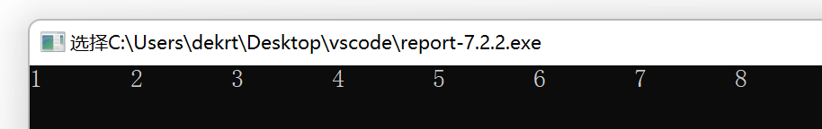
图7-1 源程序修改替换题的程序运行结果示意图
（2）修改替换create_list函数，将其建成一个后进先出的链表，后进先出链表的头指针始终指向最后创建的结点（链头），后建结点指向先建结点，先建结点始终是尾结点。
解答：
替换后的程序如下所示
#include "stdio.h"
#include "stdlib.h"
struct s_list
{
int data; /* 数据域 */
struct s_list *next; /* 指针域 */
} ;
void create_list (struct s_list **headp,int *p);
int main(void)
{
struct s_list *head=NULL,*p;
int s[]={1,2,3,4,5,6,7,8,0}; /* 0为结束标记 */
create_list(&head,s); /* 创建新链表 */
p=head; /*遍历指针p指向链头 */
while(p)
{
printf("%d\t",p->data); /* 输出数据域的值 */
p=p->next; /*遍历指针p指向下一结点 */
}
printf("\n");
return 0 ;
}
void create_list(struct s_list **headp,int *p)
{
struct s_list * loc_head=NULL, * tail , * tmp = NULL ;
if(p[0]==0) /* 相当于*p==0 */;
else
{ /* loc_head指向动态分配的第一个结点 */
loc_head=(struct s_list *)malloc(sizeof(struct s_list));
loc_head->data=*p++; /* 对数据域赋值 */
tail=loc_head; /* tail指向第一个结点 */
while(*p)
{ /* tail所指结点的指针域指向动态创建的结点 */
tmp = (struct s_list *)malloc(sizeof(struct s_list)) ;
tmp->data = *p++;
tmp->next = loc_head ;
loc_head = tmp ;
// loc_head->data = tmp->data ;
}
tail->next=NULL; /* 对指针域赋NULL值 */
}
*headp=loc_head; /* 使头指针headp指向新创建的链表 */
}
程序运行截图如图所示：
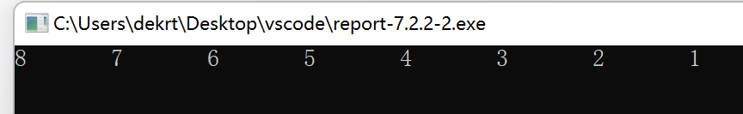
图7-2 源程序修改替换题的程序运行结果示意图
7.2.3 程序设计
以下（1）至（3）题对应Educoder 教学平台“C语言实验”课程，实验7，第17关实验7-1、第18关实验7-2，以及第19关实验7-3。
（1）本关任务：用单向链表建立一张班级成绩单，包括每个学生的学号、姓名、英语、高等数学、普通物理、C语言程序设计四门课程的成绩。用菜单实现下列功能：
① 输入每个学生的各项信息。
② 输出每个学生的各项信息。
③ 修改指定学生的指定数据项的内容。
④ 统计每个同学的平均成绩（保留2位小数）。
⑤ 输出各位同学的学号、姓名、四门课程的总成绩和平均成绩。
1) 解题思路：
1.输入指令order，读入0或EOF时停止读入
2.调用相应的函数进行处理
2.1 如果order = 1 , 进行数据的输入
2.2 如果order = 2 , 进行数据的输出
2.3 如果order = 3 , 进行数据的修改
2.4 如果order = 4 , 进行数据的平均值的计算并输出
2.5 如果order = 5 , 进行数据的输出
3. 结束
2）程序清单
#include <stdio.h>
#include <stdlib.h>
#include <string.h>

#define re register
#define maxn 20

struct node
{
int c_lan , English , math , physics ;
char num[maxn] , name[maxn] ;
struct node *next ;
double average ;
} *head = NULL , *tail , *p ;

void fun1()
{
int n ;
scanf("%d",&n) ;
head = (struct node *) malloc ( sizeof ( struct node ) ) ;
scanf("%s%s%d%d%d%d", head->num , head->name , &head->English , &head->math , &head->physics , &head->c_lan ) ;
tail = head ;
for( re int i = 1 ; i < n ; i++ )
{
tail->next = (struct node *) malloc ( sizeof ( struct node ) ) ;
tail = tail->next ;
scanf("%s%s%d%d%d%d", tail->num , tail->name , &tail->English , &tail->math , &tail->physics , &tail->c_lan ) ;
}
tail->next = NULL ;
struct node * tmp = head ;
while ( tmp )
{
int sum = tmp->English + tmp->math + tmp->physics + tmp->c_lan ;
tmp->average = 1.0*sum/4 ;
tmp = tmp->next ;
}
// puts("finish!") ;
printf("完成了%d位同学的成绩输入。\n",n) ;
}

void fun2()
{
struct node * tmp = head ;
while ( tmp )
{
printf("%s %s %d %d %d %d\n", tmp->num , tmp->name , tmp->English , tmp->math , tmp->physics , tmp->c_lan ) ;
tmp = tmp->next ;
}
}

void fun3()
{
struct node * tmp = head ;
char ctmp[maxn] ;
int task , target ;
scanf("%s%d" , ctmp , &task ) ;
while ( tmp )
{
if( !strcmp( ctmp , tmp->num ) )
{
if( task == 0 )
{
char ntmp[maxn] ;
scanf("%s",ntmp) ;
strcpy( tmp->name , ntmp ) ;
}
if( task == 1 )
{
scanf("%d",&target) ;
tmp->English = target ;
}
if( task == 2 )
{
scanf("%d",&target) ;
tmp->math = target ;
}
if( task == 3 )
{
scanf("%d",&target) ;
tmp->physics = target ;
}
if( task == 4 )
{
scanf("%d",&target) ;
tmp->c_lan = target ;
}
printf("%s %s %d %d %d %d\n", tmp->num , tmp->name , tmp->English , tmp->math , tmp->physics , tmp->c_lan ) ;
break ;
}
tmp = tmp->next ;
}
}

void fun4()
{
struct node * tmp = head ;
while ( tmp )
{
int sum = tmp->English + tmp->math + tmp->physics + tmp->c_lan ;
tmp->average = 1.0*sum/4 ;
printf("%s %s %.2lf\n",tmp->num,tmp->name,tmp->average) ;
tmp = tmp->next ;
}
}

void fun5()
{
struct node * tmp = head ;
while ( tmp )
{
int sum = tmp->English + tmp->math + tmp->physics + tmp->c_lan ;
printf("%s %s %d %.2lf\n",tmp->num,tmp->name,sum,tmp->average) ;
tmp = tmp->next ;
}
}

void fun6()
{
struct node *tmp = head ;
while ( tmp->next )
{
struct node *now = tmp ;
while ( now->next )
{
if( now->average > now->next->average )
{
struct node tmpp = *now ;
tmpp.next = now->next->next ;
now->next->next = now->next ;
*now = *now->next ;
*now->next = tmpp ;
}
now = now->next ;
}
tmp = tmp->next ;
}
// puts("YES!!!") ;
}

int main()
{
int order ;
while ( scanf("%d",&order) != EOF )
{
if( order == 1 ) fun1() ;
if( order == 2 ) fun2() ;
if( order == 3 ) fun3() ;
if( order == 4 ) fun4() ;
if( order == 5 ) fun5() ;
if( order == 6 ) fun6() ;
if( order == 0 ) break ;
}
return 0 ;
}
3)程序运行截图
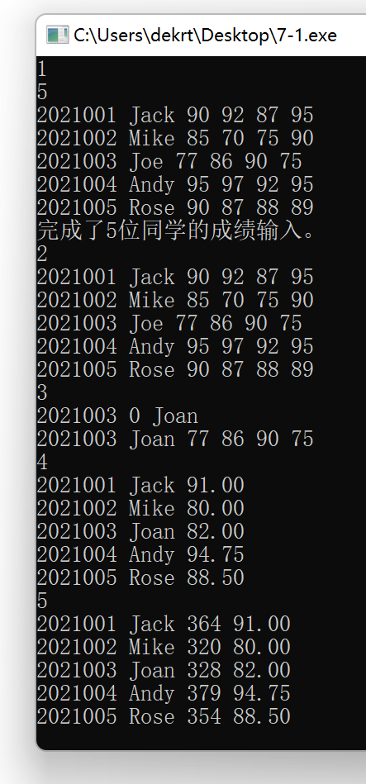
图7-3 程序设计题1的程序运行结果示意图
（2）本关任务：对程序设计题第（1）题的程序，⑥增加按照平均成绩进行升序排序的函数，写出用交换结点数据域的方法升序排序的函数，排序可用选择法或冒泡法。
1) 解题思路：
1.输入指令order，读入0或EOF时停止读入
2.调用相应的函数进行处理
2.1 如果order = 1 , 进行数据的输入
2.2 如果order = 2 , 进行数据的输出
2.3 如果order = 3 , 进行数据的修改
2.4 如果order = 4 , 进行数据的平均值的计算并输出
2.5 如果order = 5 , 进行数据的输出
2.6 如果order = 6 , 进行数据的排序，运用冒泡排序交换节点域
3. 结束
2）程序清单
#include <stdio.h>
#include <stdlib.h>
#include <string.h>

#define re register
#define maxn 20

struct node
{
int c_lan , English , math , physics ;
char num[maxn] , name[maxn] ;
struct node *next ;
double average ;
} *head = NULL , *tail , *p ;

void fun1()
{
int n ;
scanf("%d",&n) ;
head = (struct node *) malloc ( sizeof ( struct node ) ) ;
scanf("%s%s%d%d%d%d", head->num , head->name , &head->English , &head->math , &head->physics , &head->c_lan ) ;
tail = head ;
for( re int i = 1 ; i < n ; i++ )
{
tail->next = (struct node *) malloc ( sizeof ( struct node ) ) ;
tail = tail->next ;
scanf("%s%s%d%d%d%d", tail->num , tail->name , &tail->English , &tail->math , &tail->physics , &tail->c_lan ) ;
}
tail->next = NULL ;
struct node * tmp = head ;
while ( tmp )
{
int sum = tmp->English + tmp->math + tmp->physics + tmp->c_lan ;
tmp->average = 1.0*sum/4 ;
tmp = tmp->next ;
}
// puts("finish!") ;
printf("完成了%d位同学的成绩输入。\n",n) ;
}

void fun2()
{
struct node * tmp = head ;
while ( tmp )
{
printf("%s %s %d %d %d %d\n", tmp->num , tmp->name , tmp->English , tmp->math , tmp->physics , tmp->c_lan ) ;
tmp = tmp->next ;
}
}

void fun3()
{
struct node * tmp = head ;
char ctmp[maxn] ;
int task , target ;
scanf("%s%d" , ctmp , &task ) ;
while ( tmp )
{
if( !strcmp( ctmp , tmp->num ) )
{
if( task == 0 )
{
char ntmp[maxn] ;
scanf("%s",ntmp) ;
strcpy( tmp->name , ntmp ) ;
}
if( task == 1 )
{
scanf("%d",&target) ;
tmp->English = target ;
}
if( task == 2 )
{
scanf("%d",&target) ;
tmp->math = target ;
}
if( task == 3 )
{
scanf("%d",&target) ;
tmp->physics = target ;
}
if( task == 4 )
{
scanf("%d",&target) ;
tmp->c_lan = target ;
}
printf("%s %s %d %d %d %d\n", tmp->num , tmp->name , tmp->English , tmp->math , tmp->physics , tmp->c_lan ) ;
break ;
}
tmp = tmp->next ;
}
}

void fun4()
{
struct node * tmp = head ;
while ( tmp )
{
int sum = tmp->English + tmp->math + tmp->physics + tmp->c_lan ;
tmp->average = 1.0*sum/4 ;
printf("%s %s %.2lf\n",tmp->num,tmp->name,tmp->average) ;
tmp = tmp->next ;
}
}

void fun5()
{
struct node * tmp = head ;
while ( tmp )
{
int sum = tmp->English + tmp->math + tmp->physics + tmp->c_lan ;
printf("%s %s %d %.2lf\n",tmp->num,tmp->name,sum,tmp->average) ;
tmp = tmp->next ;
}
}

void fun6()
{
struct node *tmp = head ;
while ( tmp->next )
{
struct node *now = tmp ;
while ( now->next )
{
if( now->average > now->next->average )
{
struct node tmpp = *now ;
tmpp.next = now->next->next ;
now->next->next = now->next ;
*now = *now->next ;
*now->next = tmpp ;
}
now = now->next ;
}
tmp = tmp->next ;
}
// puts("YES!!!") ;
fun4() ;
}

int main()
{
int order ;
while ( scanf("%d",&order) != EOF )
{
if( order == 1 ) fun1() ;
if( order == 2 ) fun2() ;
if( order == 3 ) fun3() ;
if( order == 4 ) fun4() ;
if( order == 5 ) fun5() ;
if( order == 6 ) fun6() ;
if( order == 0 ) break ;
}
return 0 ;
}
3)程序运行截图
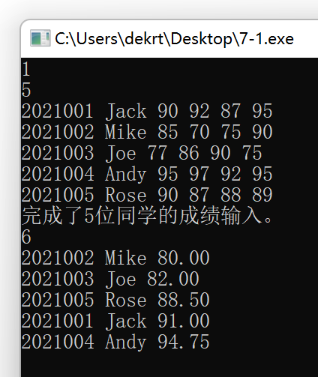
图7-4 程序设计题2的程序运行结果示意图

7.3 实验小结
1．通过实验，我熟悉和掌握了结构的说明和引用、结构的指针、结构数组、以及函数中使用结构的方法。
2．通过实验，我掌握动态了储存分配函数的用法，掌握自引用结构，单向链表的创建、遍历、结点的增删、查找等操作。
3．通过实验，我了解了字段结构和联合的用法。

